Министерство науки и высшего образования Российской Федерации

Федеральное государственное бюджетное образовательное учреждение

высшего образования

«Вятский государственный университет»

Колледж ВятГУ

**ОТЧЕТ**

**ПО ДОМАШНЕЙ КОНТРОЛЬНОЙ РАБОТЕ №7**

**«Исследование фракталов»**

**ПО МДК 05.02 «РАЗРАБОТКА КОДА ИНФОРМАЦИОННЫХ СИСТЕМ»**

Выполнил: студент учебной группы

ИСПк-202-52-00

Сосновский Никита Владимирович

Преподаватель:

Сергеева Елизавета Григорьевна

г. Киров

2024

**Цель работы:** получение навыков реализации алгоритмов с рекурсивными вычислениями, знакомство с фракталами.

Вариант 19

**Задание:**

1. Написать программу для визуализации фрактала «Кривая Леви».
2. Предусмотреть возможности масштабирования, изменения глубины прорисовки и перемещения полученной фигуры.
3. Построение множества ломанных, образующих фрактал, должно осуществляться в отдельном модуле.

**Описание алгоритма:**

1. В начале программы объявляются переменные: m, wx, wy, g.
   * m - длина начального отрезка
   * wx, wy - координаты начальной точки
   * g - глубина рекурсии
2. Затем определяется процедура levy, которая рекурсивно рисует кривую Леви.
   * Если глубина g равна нулю, то процедура рисует отрезок от точки (x1, y1) до точки (x2, y2) с помощью функции line.
   * В противном случае:
     + Вычисляются координаты точки (x3, y3) как середина отрезка (x1, y1) - (x2, y2), сдвинутая на четверть длины отрезка в направлении, перпендикулярном отрезку.
     + Рекурсивно вызывается процедура levy для отрезков (x1, y1) - (x3, y3) и (x3, y3) - (x2, y2) с глубиной g-1.
3. Затем определяется процедура text, которая выводит подсказки для управления программой.
4. Процедура KeyDown обрабатывает события нажатия клавиш клавиатуры.
   * В зависимости от нажатой клавиши выполняются различные действия:
     + VK_Up, VK_Down, VK_Right, VK_Left - сдвигают начальную точку рисования вверх, вниз, вправо или влево соответственно.
     + VK_Escape - завершает программу.
     + VK_Q - увеличивает длину отрезка m на 10, если она меньше 500.
     + VK_W - уменьшает длину отрезка m на 10, если она больше 20.
     + VK_A - увеличивает глубину рекурсии g на 1, если она меньше 15.
     + VK_S - уменьшает глубину рекурсии g на 1, если она больше 2.
5. В основной части программы:
   * Устанавливается размер окна с помощью SetWindowSize.
   * Блокируется обновление экрана с помощью LockDrawing.
   * Вызывается процедура KeyDown(0), чтобы нарисовать начальное изображение.
   * Устанавливается обработчик событий нажатия клавиш с помощью OnkeyDown += KeyDown.

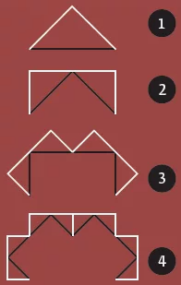

Рисунок 1 – алгоритм построения «Кривой Леви»

Схема алгоритма:

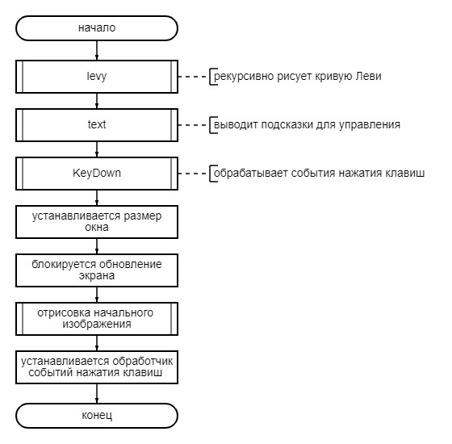

Рисунок 2 – основная программа

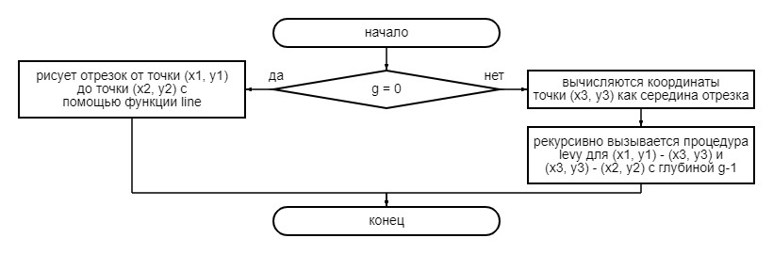

Рисунок 3 – процедура levy

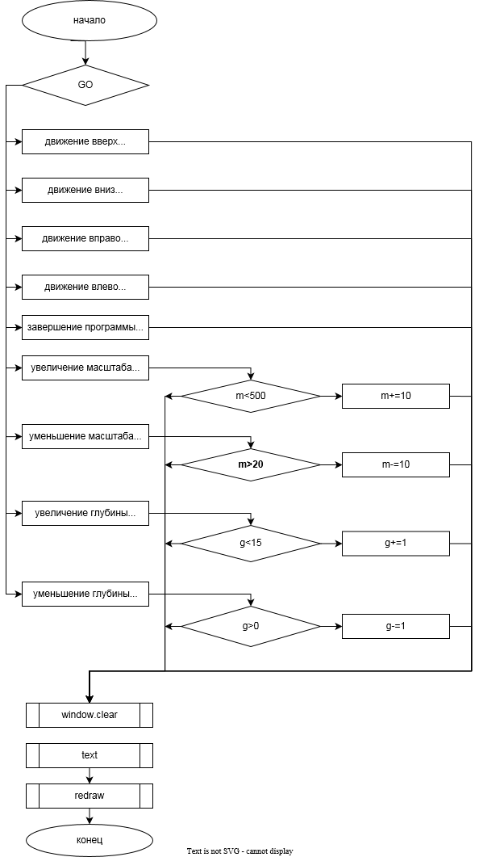

Рисунок 4 – процедура KeyDown

Код программы:

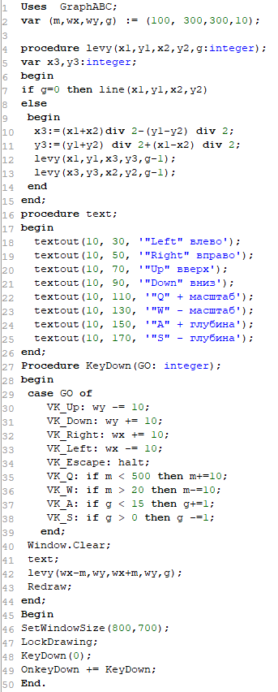

Результат выполнения программы:

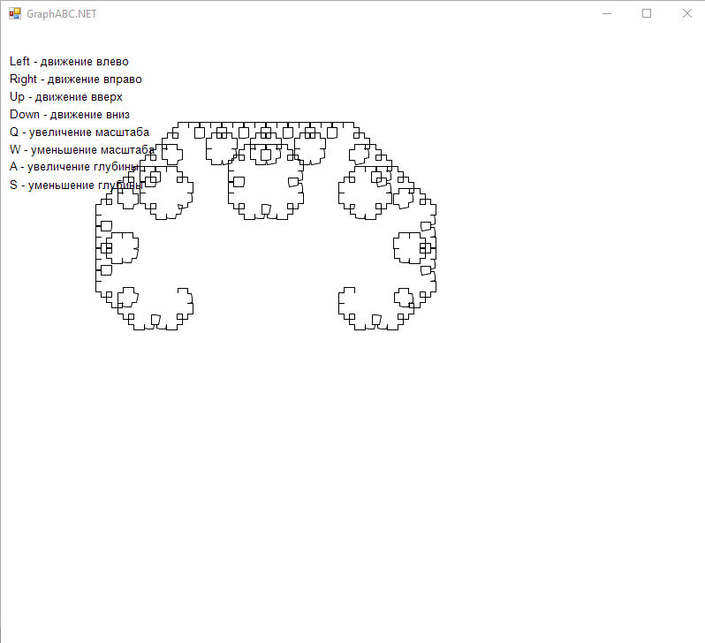

Рисунок 5 – результат без изменений

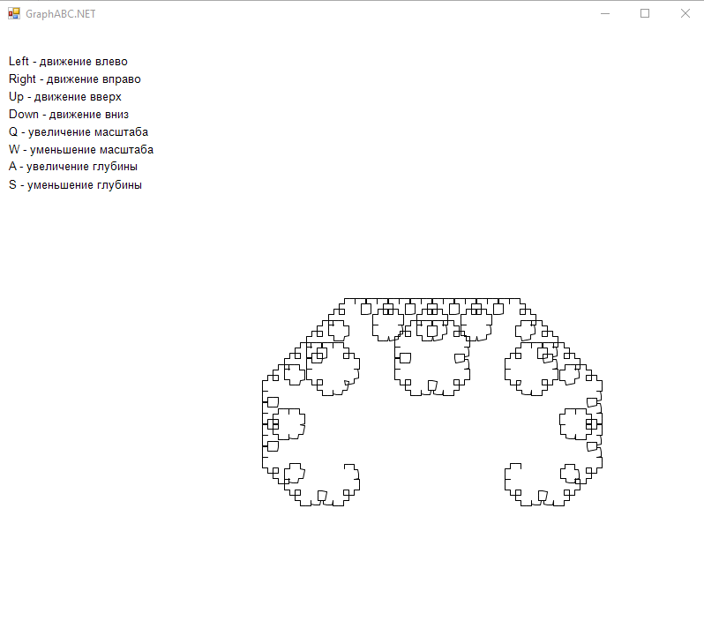

Рисунок 6 – изменение положения

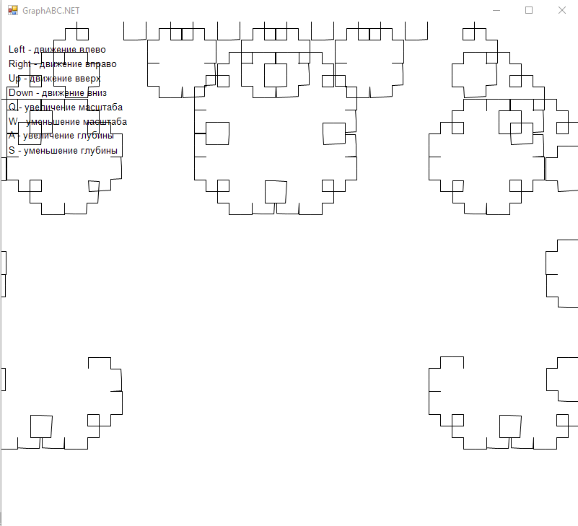

Рисунок 7 – изменение масштаба

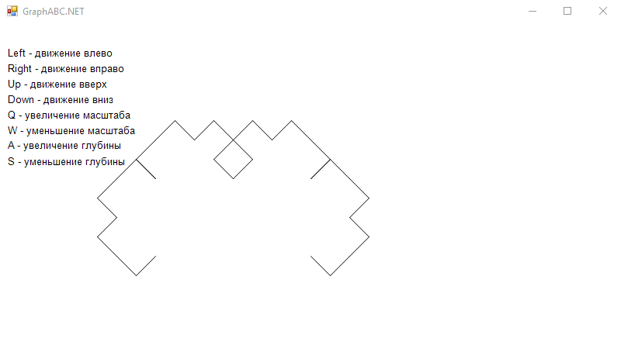

Рисунок 8 – изменение глубины

Вывод

Таким образом фрактал – это узор, который повторяет сам себя в разном масштабе — до бесконечно маленького или/и бесконечно крупного размера.

Данная работа посвящена получению навыков реализации алгоритмов с рекурсивными вычислениями, знакомство с фракталом «Кривая Леви» - это фрактал, который получается путем повторения простых геометрических операций. Он был назван в честь французского математика Жозефа Леви. При построении получается кривая, которая изначально выглядит как простой отрезок, но постепенно заполняется все большим количеством мелких отрезков, образуя сложную геометрическую структуру. Кривая Леви характеризуется своей само подобностью, так как каждая ее часть похожа на остальную часть или на всю оригинальную кривую.

В ходе выполнения работы были встречены проблемы, такие как правильное отображение фрактала, настройка прорисовки глубины и масштаба.

Домашняя контрольная работа №1 была выполнена в полном объёме.